jquery day01回顾
- 语法：
$("选择器") ， $(dom对象) ， $("<div>")
- 选择器：
基本：#id、element、.class、s1,s2,... 、*
层级：A B、A>B、A+B、A~B
基本过滤：:first :last :eq() :gt() :lt() :even :odd :header :animated :focus
内容过滤：:contains() :empty :parent :has()
可见过滤：:visible :hidden
属性：[attr] [attr=val] [attr!=val] [attr^=val] [attr$=val] [attr*=val] [attr=val][][]
子元素： :nth-child() :first-child :last-child :only-child
表单过滤：:input :text :password :radio :checkbox :file :submit :reset :image :button :hidden
表单对象属性过滤： :enabled :disabled :checked :selected
- 属性和CSS
attr() 、removeAttr()
addClass() removeClass() toggleClass()
val() html() text()
css()
offset() --> {top , left}
scrollTop() /scrollLeft()
width() height()
- 文档处理
内部：append prepend appendTo prependTo
外部：after before insertAfter insertBefore
删除：empty remove detach --> data()
复制：clone(true)
替换：replaceWith replaceAll
包裹：wrap wrapAll wrapInner unWrap()

筛选
- 选择器可以完成功能，筛选提供相同函数。
选择器 :first
筛选 first()
- 对比：
$("div:first") 直接获得第一个div （永远只能操作第一个）
$("div").first() 先获得所有的div，从所有的中筛选出第一个。 （可以操作第一个，也可以操作所有）

过滤
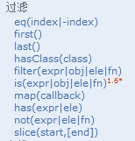
eq(index | -index) 类型 :eq()
index：正数，从头开始获得指定索引的元素。这个元素的位置是从0算起。0表示第一个
-index：负数，从尾开始获得指定索引的元素。1算起。 -1表示最后一个
first() 第一个 :first
last() 最后一个 :last
is() 判断
hasClass() 判断是否是指定class 。<xxx class="my">
这其实就是 is("." + class)。
filter() 筛选出与指定表达式匹配的元素集合
not() 将指定内容删除
--------------------------------
has() 子元素是否有
slice(start , end) 截取元素 ，[2,4) --> 2,3
map() jQuery对象 拆分成 jQuery对象数组

查找
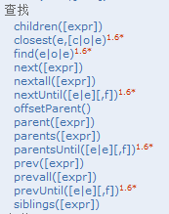
<A>
<B>
<C></C>
<D></D>
<E></E>
<F></F>
</B>
</A>
B.children([...]) 获得所有的子元素。CDEF
A.find(D) 从指定的区域查询指定元素。D
D.next() 下一个兄弟。E
D.nextAll() 后面的所有兄弟。EF
E.prev() 上一个兄弟。D （previous）
E.prevAll() 前面的所有兄弟。CD
E.siblings() 所有兄弟。CDF
E.parent() 父元素。B
E.closest(A) 向上获得指定的父元素（含自己），如果获得返回一个对象，如果没有没有对象。
------------------------------

C.nextUntil(E) 获得后面所有兄弟，直到指定条件位置。DE
F.prevUntil(D) 获得前面所有兄弟，直到指定条件位置。DE

E.parents() 获得所有的父元素。AB

- closest和parents的主要区别是：
1，前者从当前元素开始匹配寻找，后者从父元素开始匹配寻找；
2，前者逐级向上查找，直到发现匹配的元素后就停止了，后者一直向上查找直到根元素，然后把这些元素放进一个临时集合中，再用给定的选择器表达式去过滤；
3，前者返回0或1个元素，后者可能包含0个，1个，或者多个元素。

串联
- 将多条语句，改成一条。（得瑟代码）
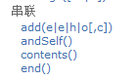
A.add(B) 将A和B组合一个对象 。类型 $("A,B")
andSelf() ： 将之前对象添加到操作集合中
A.children().andSelf()
A 孩子 孩子和A
end() ：回到最近的一个"破坏性"操作之前
A.children().children().end() .end()
A 孩子 孙子 孩子 A
--------------------
contents() 获得所有的子节点（子元素 和 文本）

事件

常见事件总结
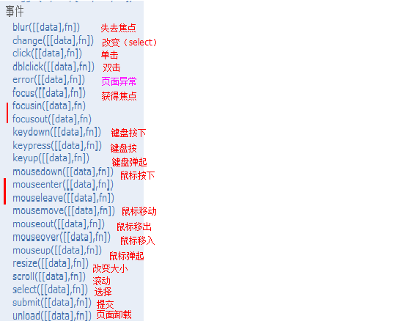
- jQuery 提供额外的事件，用于完善javascript缺失的
- focusin 和 focusout
focusin 获得焦点。js focus。
focusin事件跟focus事件区别在于，他可以在父元素上检测子元素获取焦点的情况。
focusout 失去焦点。js blur。
focusout事件跟blur事件区别在于，他可以在父元素上检测子元素失去焦点的情况。

- mouseenter 和 mouseleave
mouseenter 鼠标移入。js mouseover
与 mouseover 事件不同，只有在鼠标指针穿过被选元素时，才会触发 mouseenter 事件。如果鼠标指针穿过任何子元素，同样会触发 mouseover 事件。

mouseleave 鼠标移出。js mouseout
与 mouseout 事件不同，只有在鼠标指针离开被选元素时，才会触发 mouseleave 事件。如果鼠标指针离开任何子元素，同样会触发 mouseout 事件。

页面加载
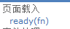
- 方式1：标准api
$(document).ready(function(){

});
等效
jQuery(document).ready( fn );
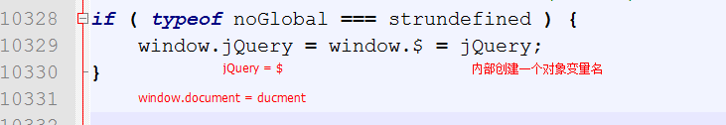
- 方式2：简化版
$(function(){
});
登录
jQuery(function(){
});

- 源码分析（了解）
步骤一：回顾js 函数创建
方式1：function abc(){}; abc();
方式2：var abc = function(){} ; abc();
$( fn ) == jQuery( fn ) == new jQuery.fn.init( fn )
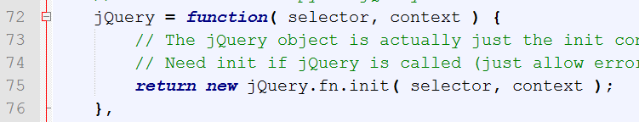
步骤二： init( fn ) --> rootjQuery.ready( fn )
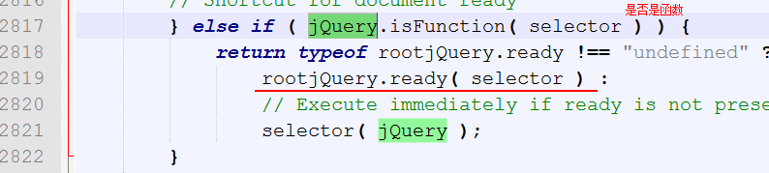
步骤三：
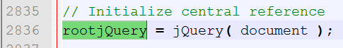
总结：
$( fn ) --> init( fn ) --> jQuery(document).ready( fn )

事件绑定

处理
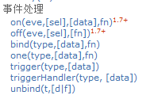

bind(type ,fn) 给当前对象绑定一个事件。例如：A.bind("click", fn ); 类型：A.click( fn );
unbind(type ) 解绑bind绑定事件

one(type ,fn ) 给当前对象绑定一次事件。
-----------------------------------------
on(events , fn) 提供绑定事件处理程序所需的所有功能。完成3个方法功能.bind(), .delegate(), 和 .live().
off(events) 解绑

trigger(type) 在每一个匹配的元素上触发某类事件。例如：A.trigger("submit") ,类似 A.submit();
triggerHandler(type) 在每一个匹配的元素上触发某类事件。但不会执行浏览器默认动作，也不会产生事件冒泡。

委派
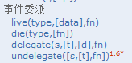
live(type , fn) 绑定事件，之后动态添加同样的成员，也具有相同的事件。
die(type) 解绑事件

切换
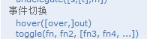
hover(over , out)
简化版，鼠标移入和移出 ，A.mouseover( fn ).mouseout( fn) 简化 A.hover( fn , fn )
toggle( fn , fn , fn ,...) 执行click事件，每点击一次执行一个fn

效果|动画

基本
- 通过改变元素 高度和宽度 进行显示或隐藏
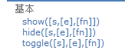
show(speed,fn) 显示
参数1：speed速度。显示的时间，单位：毫秒。固定字符串：("slow","normal", or "fast")
参数2：fn 回调函数。动画效果完成之后回调函数。
hide() 隐藏
toggle() 切换

滑动
- 通过改变元素 高度 进行显示或隐藏
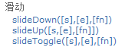
slideDown() 显示
slideUp() 隐藏
slideToggle() 切换

淡入淡出
- 通过改变元素 透明度 进行显示或隐藏
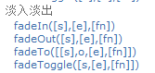
fadeIn() 显示
fadeOut() 隐藏
fadeToggle() 切换
fadeTo(speed,opacity,fn) 指定透明度
参数2：opacity 透明度，一个0至1之间表示透明度的数字

Ajax【掌握】
- ajax ：异步请求，浏览器地址栏不改变，进行局部刷新。
- ajax 流程分析
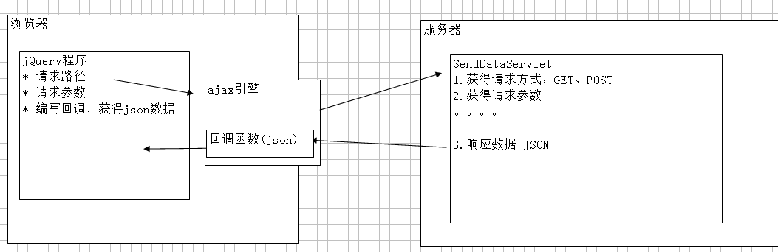
- jQuery 的ajax
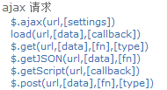
第一层：$.ajax(...) 最底层ajax请求，编写最复杂，完成功能最全的。
第二层：load() 、$.get() 、$.post() 开发中常用3个
第三层：$.getJSON() 、$.getScript() 高级开发
$.getJSON() 可以完成js“跨域”请求
域名：域名+端口+项目，js默认不能跨域请求。
$.getScript() 动态加载js文件。之前使用<script src="">加载页面时，一并加载js文件

- 回调函数参数
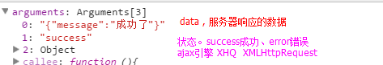

- 工具类，解析json
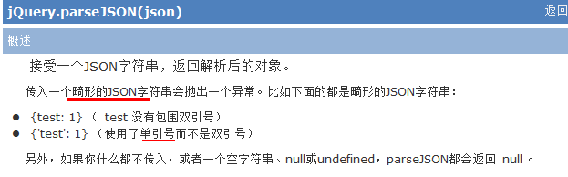

load() 【3】
//0.2 请求参数，采用json
var params = {"username":"杰克", "password":"1234"};

/* 1 load()函数 ，必须使用jquery对象
* * 格式：load(url, [data], [callback])
* 参数1：url ，请求路径
* 参数2：data，请求参数
* 参数3：callback，回调函数
* * 如果没有请求参数，发送的GET请求
* * 如果有请求参数，发送的POST请求。请求没有中文乱码
* * 回调函数的参数
* 参数1：data，响应数据。load()永远获得字符串，如果需要使用，必须手动转换json对象。
*/
$(this).load(url,params,function(data){
//转换json对象
var jsonData = eval("("+data+")");
alert(jsonData.message);
});

$.get() 【2】
/* 2 $.get() 全局函数，发送get请求
* * 格式：jQuery.get(url, [data], [callback], [type])
* * 参数4：type ，返回内容格式，xml, html, script, json, text, _default。
* * GET请求不适合发送中文数据，存放请求的中文乱码。
* 必须手动解码 new String(username.getBytes("ISO-8859-1") ,"UTF-8")
* * 响应数据，如果使用 application/json;charset=UTF-8 ，jQuery自动将数据转换json对象。
* * 响应数据，如果使用 text/html;charset=UTF-8 ，回调函数获得字符串数据，需要手动转换。
* 使用“参数4”，设置"json"，jQuery将字符串 转换成 json对象
*/
$.get(url,params,function(data){
alert(data);
},"json");

$.post() 【1】
/* 3 $.post() 全局函数，发送post请求
* * 格式：jQuery.post(url, [data], [callback], [type])
$.post(url,params,function(data){
alert(data);
},"json")
*/

$.ajax() 【4】
/* 4 $.ajax() 底层功能最强大的
* * 格式：jQuery.ajax([settings])
* 参数settings：设置所有的参数
* url:发送请求的地址
* data:发送到服务器的数据,请求参数
* type:请求方式 ("POST" 或 "GET")，
* success:成功的回调函数，success(data, textStatus, jqXHR)
* error:请求失败时调用此函数
* dataType:预期服务器返回的数据类型
* "xml": 返回 XML 文档，可用 jQuery 处理。
* "html": 返回纯文本 HTML 信息；包含的script标签会在插入dom时执行。
* "script": 返回纯文本 JavaScript 代码。不会自动缓存结果。除非设置了"cache"参数。'''注意：'''在远程请求时(不在同一个域下)，所有POST请求都将转为GET请求。(因为将使用DOM的script标签来加载)
* "json": 返回 JSON 数据 。
* "jsonp": JSONP 格式。使用 JSONP 形式调用函数时，如 "myurl?callback=?" jQuery 将自动替换 ? 为正确的函数名，以执行回调函数。
* "text": 返回纯文本字符串
*/

$.ajax({
"url":url,
"data":params,
"type":"POST",
"success":function(data){
alert(data);
},
"error":function(){
alert("服务器繁忙，请稍后重试");
},
"dataType":"json"
});

其他

表单序列化
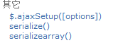
serialize() 将表单中所有选中项拼凑成一个字符串。类似get请求参数
例如：username=jack&password=1234&gender=man&....
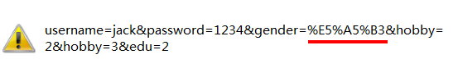
serializeArray()将表单中所有选中项拼凑一个json数组
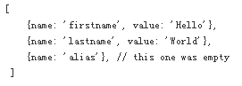
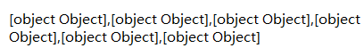

事件冒泡
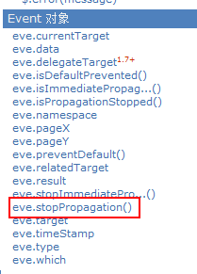

event.stopPropagation()

浏览器默认动作
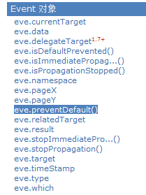

event.preventDefault() ;

